Министерство науки и высшего образования Российской Федерации
федеральное государственное автономное образовательное учреждение высшего образования
«НАЦИОНАЛЬНЫЙ ИССЛЕДОВАТЕЛЬСКИЙ УНИВЕРСИТЕТ ИТМО»

Отчет
по лабораторной работе «Анализ современных тенденций рационального потребления»
по дисциплине «Культура безопасности жизнедеятельности»

Автор: Батманов Даниил Евгеньевич
Факультет: ПИиКТ
Группа: P3107
Преподаватели:
Быковская Елена Александровна
Тимофеева Ирина Валерьевна


Санкт-Петербург 2023

Цель работы: проанализировать современные тенденции рационального потребления.
Задачи работы:
- провести анализ личного вклада в сокращение процента захораниваемых отходов;
- изучить товары с экомаркировкой и товары гринвошинга, представленные в настоящий момент на рынке товаров и услуг;
- провести анализ востребованности предметов личного пользования и предложить меры по их оптимизации.

Задание 1. Концепция «Ноль отходов»
- Таблица 1 – Анализ возможности реализации раздельного сбора в моей квартире.
Преимущества  Какие выгоды (экономические, социальные, экологические) вы и все участники процесса смогут получить благодаря раздельному сбору на выбранном объекте | 1. Одной из социальных выгод будет являться получение соседского одобрения, так как я знаю, что, как минимум, уже в двух квартирах на моём этаже жители сортируют мусор.  2. У меня на балконе хранится очень много картона, в который была упакована мебель и прочие товары – я смогу сдать картон в утиль, помочь планете и получить копеечку за это.  3. Сортировка мусора позволит мне понять, насколько много в моей квартире вещей, которыми я не пользуюсь и которые стоило бы пустить на благое дело, тем самым удастся и дать этим вещам вторую жизнь, и место в квартире освободить.
Недостатки  Какие сложности могут возникнуть при внедрении раздельного сбора. Какие непривычные изменения могут вас ждать. | 1. Первое время соблазн воспользоваться относительно удобным мусоропроводом будет пытаться сбить с поставленного пути, но я не сдамся.  2. Мусор будет проводить более долгое время в квартире, так как будет заполняться медленнее, чем без сортировки.  3. Необходимость выносить весь отсортированный мусор в специально отведенные для каждого типа мусора места, что требует больше времени, чем использование мусорных баков общего назначения.
Риски  Какие внутренние или внешние факторы могут помешать вам достичь поставленной цели. | 1. Лень. Я человек энергосберегательный и мне придётся первое время через силу разглядывать маркировки на товарах для их правильной сортировки.  2. Относительная удалённость ближайших пунктов приёма и отсутствие машины, без которой отвозить отсортированный мусор будет немного проблематично.  3. Страх первое время путаться в пунктах приёма мусора, это может меня достаточно сильно смутить.

Таблица 2– Личный вклад в раздельный сбор
Сырье | Пункт приема
1. Батарейки | КОНТЕЙНЕР ДЛЯ БАТАРЕЕК В МАГАЗИНЕ «ЭЛЬДОРАДО» (пр. Просвещения, 19А)
2. Пластиковые карты | КОНТЕЙНЕР ДЛЯ ПЛАСТИКОВЫХ КАРТ В ПЕКАРНЕ «ЦЕХ85» (пр. Луначарского, 46)
3. Пластиковые бутылки и канистры 1/PET, 2/HDPE, алюминиевые банки из-под напитков | КОНТЕЙНЕР ДЛЯ ВТОРСЫРЬЯ «ПРОЗРАЧНЫЙ ИСТОЧНИК» (пр. Энгельса, 134к3)
4. Ртутные градусники, компактные энергосберегающие лампы | ЭКОТЕРМИНАЛ ДЛЯ ОПАСНЫХ ОТХОДОВ «ЭКОСТРОЙ» (пр. Просвещения, 19)
5. Ненужная одежда и обувь в исправном состоянии, книги, украшения, аксессуары, сумки, немягкие игрушки, а также непригодные для ношения вещи из натуральной ткани | КОНТЕЙНЕР ДЛЯ СБОРА ВЕЩЕЙ ОТ БЛАГОТВОРИТЕЛЬНОГО МАГАЗИНА «СПАСИБО!» (Выборгское ш., 15)

Таблица 3 – Сокращение отходов по принципу 5R

Шаг | Личный пример для каждого шага
 | Уже делаю | Могу делать в будущем
1 Refuse — откажись | Отказался от использования целлофановых пакетов в пользу многоразовых контейнеров. | Оказаться от использования всех типов пакетов на совсем, а не только целлофановых.
2 Reduce — сократи | Конспектирую большую часть лекций на ноутбуке, чтобы не использовать бумагу. | Отказать от тетрадей полностью.
3 Reuse — используй повторно | Повторно использую пластиковые бутылки, для того чтобы хранить в них воду/чай повторно. | Приобрести полноценную многоразовую тару для этих задач и отказаться на совсем от покупки напитков в пластиковых бутылках.
4 Recycle — переработай | Перерабатываю остатки животного жира в мыло. | Начну активно относить отсортированный мусор в пункты приёма.
5 Rot — компостируй | На даче компостирую скорлупу яиц, сорняки, а так же отходы от очистки овощей и фруктов. | Начну компостировать мусор не только на даче, но и дома.

Задание 2. Экомаркировка или гринвошинг
Таблица 4 – Экомаркировка vs Гринвошинг

 | Экомаркировка |  |  | Гринвошинг
 | Товар  (название и фото) | Производитель | Название маркировки | Товар  (название и фото) | Производитель | Описание гринвошинга**
1 | 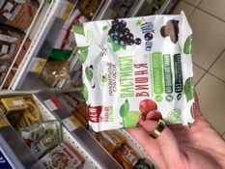  Паситлки Вишня («Правильные сладости») | АО «Кондитерская фабрика «ПЕРМСКАЯ»» | Петля Мебиуса (5) | 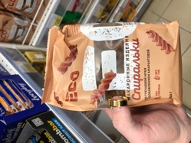  Макаронные изделия «Спиральки» («Лента Eco») | ООО «Корпорация Ди энд Ди», по заказу ООО «Лента» | Цвет упаковки под крафтовую бумагу, надпись «Eco» при отсутсвии экомаркировок
2 | 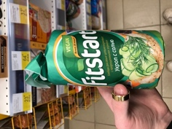  Хлебцы рисовые цельнозерновые с пророщенными зернами «Укроп с солью» («Fitstart») | ООО «Мистраль Трейдинг» | Петля Мебиуса (5) | 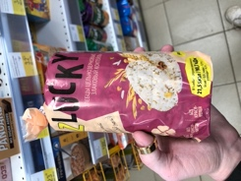  Хлебцы цельнозерновые злаковый коктейль («Zlucky») | ООО «Дары Планеты» | Символька клевера, цвет и текстура некоторых элементов дизайна под крафтовую бумагу
3 | 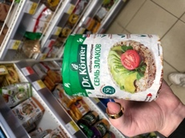  Хлебцы хрустящие «Семь злов» («Dr. Körner») | Торгово-производственная компания «Хлебпром» | Петля Мебиуса (5) | 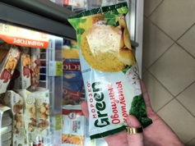  Овощные котлеты («Морозко Green») | ООО «Морозко» | Основная цветовая гамма, символика зелёного листика, надпись «Green»
4 | 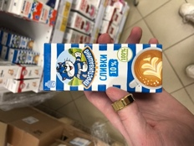  Сливки 10% («Простоквашино») | World food company: Danone | Tetra Pak Protection | 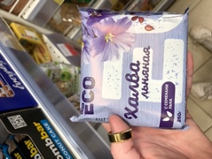  Халва льняная («Лента Eco») | ООО «Барнаульская халвичная фабрика», по заказу ООО «Лента» | Текстура упаковки под крафтовую бумагу, надпись «Eco» при отсутсвии экомаркировок
5 | 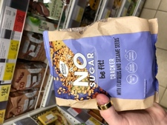  Cracker with flax seeds and sesame seeds («Smart formula») | Кондитерская фабрика «Озерский Сувенир» | Петля Мебиуса (5) | 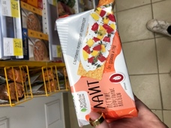  Лёгкие вафельные хлебцы «Лайт» («Хлебцы молодцы») | ЗАО «Молодец» | Символика зелёного листика, цвет и текстура некоторых элементов дизайна под крафтовую бумагу

Задание 3. Быстрая и медленная мода

Советы по оптимизации гардероба (часто ношу более 80% гардероба):
- Отдавайте ненужные вещи нуждающимся, либо продавайте.
- Покупайте новую одежду только при необходимости, например, если у вас порвались старые кроссовки и их невозможно восстановить, то только тогда покупайте новые.
- При покупке подбирайте вещи так, чтобы их было проще сочетать.
- Можно брать одежду в прокат, если, например, какой-то наряд вам нужен лишь для одного мероприятия.
- Ухаживайте за вещами, чтобы реже покупать новые.

Выводы: после проделанной работы я пришёл к выводу, что процесс жизнедеятельности человека оказывает огромное влияние на нашу планету, поэтому стоит относиться осознанно к тому, что и как мы используем в процессе жизнедеятельности, каким образом можно ослабить пагубный след, оставляемый мной в процессе жизнедеятельности. Теперь я точно буду более осознано подходить к вопросам сортировки и переработки мусора, буду внимательнее в выборе товаров в плане их экологичности (буду стараться избегать гринвошинга) и буду ещё грамотнее подходить к составлению гардероба.

